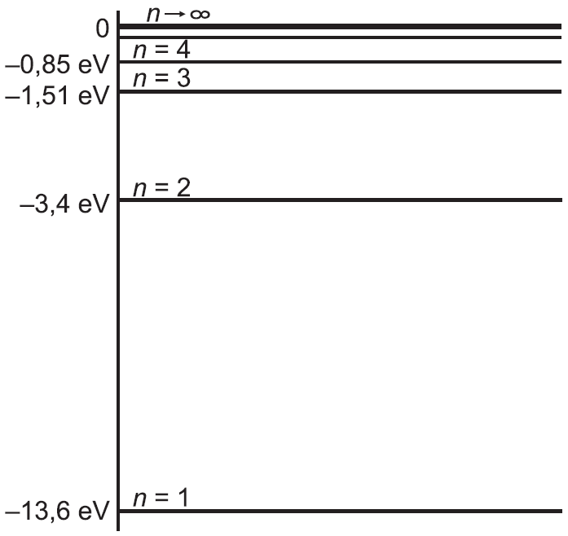

RAMALHO JUNIOR, F; et al. **Os fundamentos da Física**.   
Livro do professor. v. 3 , São Paulo: Moderna 8 ed, s/d, p.408.

A figura representa níveis de energia de um elétron em um átomo de hidrogênio, um dos componentes de compostos orgânicos.

Considerando-se a constante de Planck, h, igual a 4,14×10–15 eV⋅s e com base nos postulados de Bohr, é correto afirmar:

01. A atração magnética provê a um elétron aceleração centrípeta necessária para girar ao redor do núcleo do átomo de hidrogênio, descrevendo movimento circular variável.

02. A energia cinética do elétron que se encontra no estado estacionário fundamental é igual a 2F⋅rB, sendo F a força de atração eletrostática e rB, o raio de Bohr.

03. A frequência de onda do fóton emitido no retorno do nível 2 para o nível 1 é aproximadamente igual a 2,5×1015Hz.

04. A energia absorvida por um elétron, para ionizar o átomo de hidrogênio, é igual a 20,4eV.

05. A energia liberada por átomos de hidrogênio, ao transferir elétrons para o oxigênio na síntese da água, é igual a 13,6eV.